Relacje z wyjazdu na praktyki – Irlandia - Wexford
Stachoń Małgorzata
mail: margot14@onet.eu Kierunek : Architektura
Instytucja przyjmująca: DCS + P Architects
Czas trwania praktyki: 2014

Moją przygodę z praktyką w zagranicznym biurze architektonicznym wspominam bardzo dobrze, był to jeden z moich najbardziej spontanicznych wyjazdów. Decyzję o wyjeździe do Irlandii podjęłam w ostatniej chwili i raczej nie polecam tego nikomu. Ponieważ moja siostra mieszkała w okolicach Dublinu, miałam pewne wsparcie z jej strony jeżeli chodzi o zakwaterowanie i wyżywienie. Jeszcze przed wyjazdem rozesłałam CV i port folio do kilku biur w stolicy, jednak było za późno – zazwyczaj już przyjęli na wakacje praktykantów. W tym samym czasie moja siostra dostała transfer z pracy i przeniosła się do Wexford, 150km na południe od Dublinu a ja razem z nią w nadziei, że uda mi się nawiązać współpracę z jakimś biurem w tym mieście. Cudownym zbiegiem okoliczności, jedno z biur właśnie poszukiwało praktykanta. I tak zaczęła się moja trzymiesięczna przygoda z DCS + P Architects.
Samo miasto wydaje się być całkiem przyjemne, posiada około 30 tys. mieszkańców, usytuowane nad morzem, połączone z innymi większymi miastami drogą szybkiego ruchu. Życie głównie tętni wokół głównej ulicy i wzdłuż wybrzeża, gdzie znajduje się deptak. Pozostała część miasta to głównie osiedla mieszkaniowe i część industrialna z dużą ilością supermarketów wszelakiego rodzaju. Raczej w pobliżu nie ma większego miasta niż Wexford, zatem skupia większość życia biznesowo-towarzysko-kulturalnego w okolicy. Co jakiś czas odbywają się festiwale związane w faktem, iż to było miasto Wikingów oraz inne wydarzenia, które przyciągają turystów. Warto też zwiedzić lokalne zamki, kościoły i muzea. W okolicy znajduje się też jedna z najstarszych latarnii morskich w Europie. Najbliższa piaszczysta plaża znajduje się w Curracloe, warto się jednak też wybrać do Rosslare Strand. Okolica jest bardzo malownicza, warto się wybrać na wycieczki rowerowe lub samochodowe, ponieważ okolica jest bogata w zabytki, ruiny starych kościołów, itp.
Mieszkanie znalazłyśmy dosyć szybko, na obrzeżach miasta w strefie industrialnej. Ceny nie były zbyt wygórowane w porównaniu do cen mieszkań w stolicy. Niestety komunikacja miejska nie była zbyt dobra, większość mieszkańców poruszała się zatem samochodami. Ja wybrałam rower, dlatego że do biura nie miałam zbyt daleko.
Biuro architektoniczne w którym pracowałam znajdowało się w okolicach centrum (10 min piechotą). Pracowało w nim na stałe cztery osoby: główny architekt, dwóch techników i sekretarka. Wszyscy byli bardzo mili i pomocni, za każdym razem, kiedyś czegoś potrzebowałam, byli gotowi mi pomóc i udzielić rad. Atmosfera była naprawdę świetna, współpracowało mi się z nimi bardzo dobrze. Moja praca polegała na wykonywaniu bardzo różnych od siebie rzeczy, ponieważ było to małe biuro i tak naprawdę zajmowali się wszystkim. Zostałam zaznajomiona z irlandzkimi przepisami prawnymi i budowlanymi, procedurami związanymi z wydawaniem np. pozwoleń na budowę czy przebudowę budynku, procesem „od początku do końca” jak powstaje budynek. Zajmowałam się opracowywaniem koncepcji projektowych, wizualizacji, pomocy przy projektach, które były już w trakcie opracowywania oraz tych nowych, robieniem modeli oraz uczestniczyłam w wyjazdach „plenerowych” mających na celu sprawdzenie postępu prac budowlanych oraz rozmowach z klientami. W większości biuro zajmowało się niewielkimi obiektami jednorodzinnymi, ale zdarzały się również i większe, jak na przykład rewitalizacja zamku czy kościołów oraz szkół. Praca odbywała się w systemie „od 9 do 5”, zatem wolne weekendy pozwoliły mi na zwiedzanie okolicy i wycieczki rowerowe.
Cały pobyt w Irlandii wspominam bardzo dobrze. Irlandczycy zawsze są chętni i gotowi pomóc w razie jakichkolwiek problemów a atmosfera w tym kraju jest niezastąpiona.
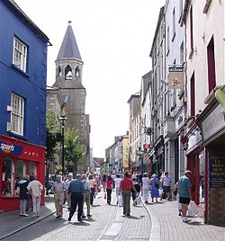
Main Street w Wexford
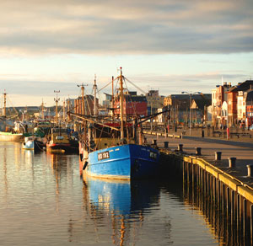
Quay w Wexford
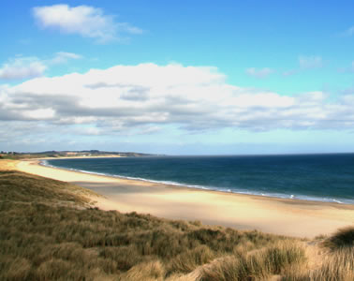
Plaża w Curracloe
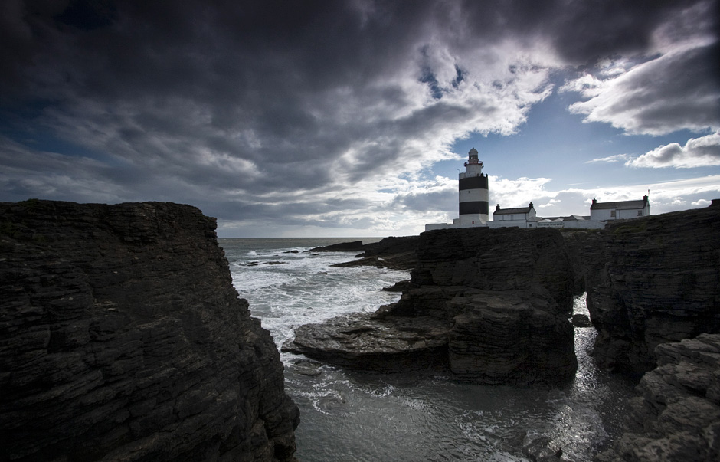
Hook Head – latarnia morska

